04笔记
- JS操作DOM
- DOM可以看出页面中的每一个Html元素
- 第一种：
- 通过ID获取元素

Document.getElementById(“元素id”)
- 通过tagname获取元素//标签名

Document.getElementsBytagname(“标签名”)
他获取的是一个数组
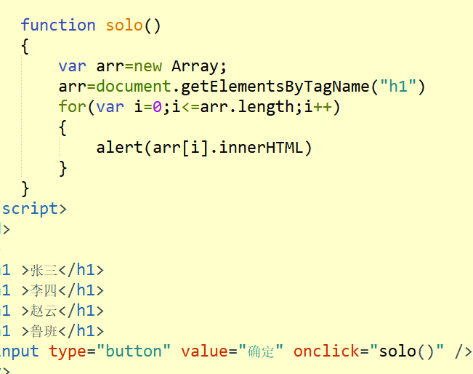

- switch()分支结构 相当于多重if
基本结构
Switch(表达式)
{
Case 标识1：
js语句
Break;
Case 标识2：
js语句
Break;
Default: //相当于else
js语句
Break;
}

